HospitalNet
Kórházi nyilvántartó rendszer
Szoftveres elvárások specifikációja (SRS)
Bocskay Zoltán
Készítették: Pálvölgyi Péter
Martyin Kornél
A dokumentum adatlapja
Fájl neve |  | hospitalnet_srs_v0_3.doc
Dokumentum verziója |  | 0.3
Dokumentum életútja
v0.1 |  | A dokumentum létrehozása, váz felépítése
v0.2 |  | Bevezető rész, átfogó leírás hozzáadása
v0.3 |  | Hardveres és szoftveres kötöttségek

Contents
1. Bevezetés 1
1.1 A dokumentum célja 1
1.2 A termék célja 1
1.3 Definíciók, fogalomjegyzék 1
1.4 Hivatkozások 1
1.5 Áttekintés 1
2. Átfogó leírás 1
2.1 A termék felépítése és perifériája 1
2.2 A termék funkciói 1
2.3 A szoftver felhasználói 1
2.4 Fejlesztési kötöttségek 2
2.5 Függőségek, feltételezett függőségek 2
2.6 Jövőbeli fejlesztési lehetőségek 2
3. Specifikus követelmények 2
3.1 Külső interfészek 2
3.2 Funkciók 2
3.3 Teljesítménybeli elvárások 2
3.4 Adatbázis logikai felépítése 2
3.5 Design megszorítások 2
3.6 Szoftverrendszer attibútumai 2
3.6.1 Megbízhatóság 2
3.6.2 Elérés biztosítása 2
3.6.3 Biztonság 3
3.6.4 Karbantarthatóság 3
3.6.5 Hordozhatóság 3
3.7 Követelmények rendszerezése 3
3.7.1 Felhasználói típusok 3
3.7.2 Objektumok 3
3.7.3 Szolgáltatások 3
3.7.4 Funkcionális hierarchia 3

Bevezetés

1.1 A dokumentum célja
A dokumentum a HospitalNet kórházi nyilvántartórendszer iránt támasztott szoftveres elvárások részletező leírását tartalmazza. Ez a fájl fejlesztői és szakértői aspektusból vizsgálja a szoftvert.

1.2 A termék célja
A rendszer a HospitalNet nevet viseli, mely magába foglalja az adatbázist, a kiszolgáló szolgáltatást és a webes kezelőfelületet.
A HospitalNet a korházi raktárkészlet, betegfelvétel, betegelbocsájtás, műtétek, dolgozói beosztás, gyógyszerkiírások nyilvántartását, a dolgozói terheltség kimutatását, raktári változások, betegségek alakulásának nyomonkövetési lehetőségét és a rendszerben nyilvántartható vagy a rendszert használó személyek regisztrálásának lehetőségét hivatott biztosítani.
A szoftver a tárgyi (gyógyszerek, kötszerek) és személyi erőforrások digitális nyilvántartását hivatott segíteni, ezzel gyorsítja az adminisztrációs munkát és pontosabb rálátást biztosít a szervezeti működésre.
A rendszer fejlesztésekor figyelembe kell venni a használhatóság szempontjait és az egészségügyben használatos formanyomtatványok által támasztott elvárásokat.

1.3 Definíciók, fogalomjegyzék
- felhasználó: olyan személy, aki a rendszer által szolgáltatott
- kiszolgálóegység, szervermodul : a rendszer szervermodulja, a kliens-szerver kapcsolatot biztosítja
- JVM : Java virtuális gép, a rendszer kiszolgálóegységét és az adatbázimodult futtatja.

1.4 Hivatkozások
hivatkozott külső források, dokumentumok szedete

1.5 Áttekintés
A továbbiakban részletesen bemutatásra kerül a rendszer felépítése, funkciói, folyamatai és interfészei

Átfogó leírás

2.1 A termék felépítése és perifériája
A rendszer három fő modulra bontható:
- Adatbázis modul
- Szerver modul
- Webes kliens
A webes kliens biztosítja a külső interfészt a felhasználók számára, ez a szervermodul funkcióit hívja. A szervermodul az adatbázismodul interfészén keresztül manipulálja, kérdezi le az adatokat a fizikai adatbázisból.
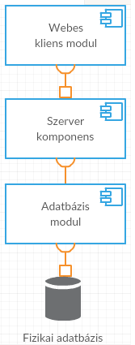
1. ábra - A rendszer moduláris váza

2.1.1 Rendszerinterfészek
- Felhasználói felület: külső interfész a felhasználók részére, ami elérhetővé teszi a rendszer funkcióit
- HTTP interfész: A felhasználói felület HTTP hívásokkal kommunikál a szervermodullal
- Adatbázis interfész: a rendszer adatbázuis moduljának csatolója a kiszolgálómoduklhoz
- JVM : A JAVA szfotver interfésze az operációs rendszerhez és az I/O eszközökhöz

2.1.2 Felhasználói felület
Külső interfész a felhasználók részére, ami elérhetővé teszi a rendszer funkcióit
A rendszerben a főbb funkciók eléréséhez a bal oldali menüsáv biztosítja az elérést. A főképernyőn jelennek meg az egyes funkciók kezelőfelületei.
Az adatbevitelt / adatmódosítást igénylő folyamatok számára szabványos űrlap teszi lehetővé az információk felvitelét, míg az adatbázisban szereplő entitásokon végezhető műveletek részére a rendszer lista nézetben ad elérési lehetőséget
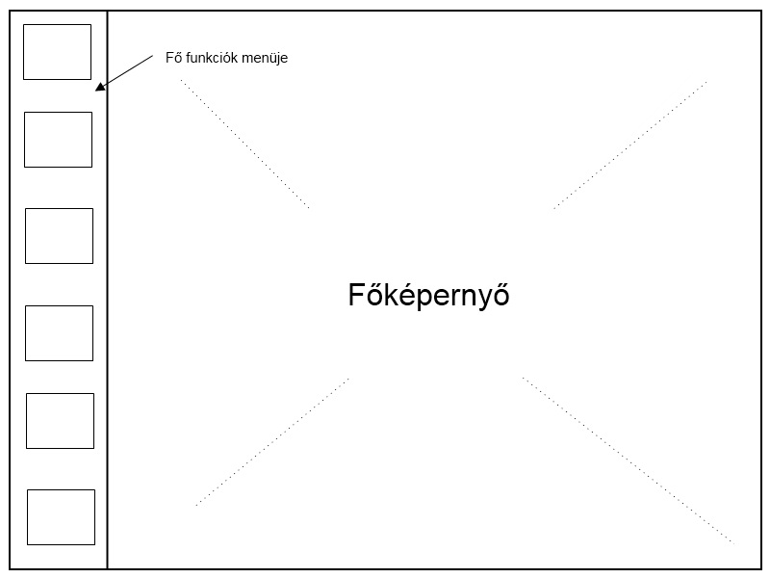
2. ábra - Felhasználói felület struktűrája
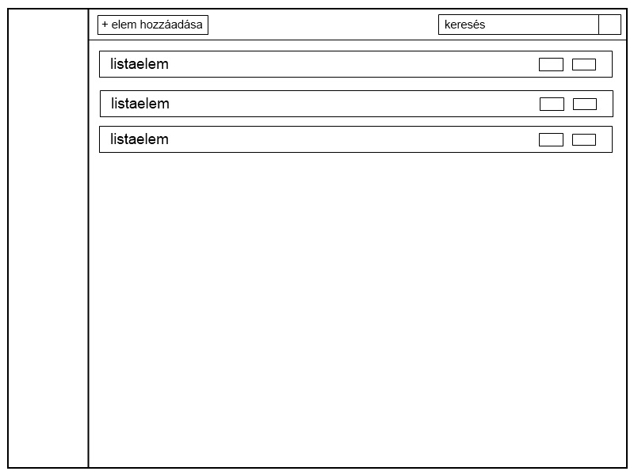
3. ábra - Lista nézet vázlatos terve

2.1.3 Hardveres interfészek
- A felhasználói felületet egy webböngésző szoftver futtatja, ami a kliens gép operációs rendszerén keresztül kapja a bemeneti perifériák segítségével bevitt felhasználói interakciókat illetve a hálózati interfészen keresztül kommunikál a rendszer kiszolgálóegységével.
- A kiszolgálóegység a szerverszámítógép hálózati csatlakozóján biztosítja a HTTP szolgáltatást a webes kliensmodulhoz, mely szintén a JVM, majd az operációs rendszeren keresztül ér el a szoftver.
- A rendszer adatbázismodulja a kiszolgáló szervergépen egy Java virtuális gépen fut. A virtuális gépet futtató operációs rendszer biztosítja a merevlemez hozzáféréséhez az I / O portokat.

2.1.4 Szoftveres interfészek
- A kiszolgálóegység üzemeltetéséhez JVM szükséges, illetve olyan operációs rendszer, ami JVM futtatására képes.
-A kliensmodul futtatásához JavaScript- és CSS2 képes böngésző szükséges.

2.1.5 Kommunikációs interfészek
- A kliensek HTTP protokollon keresztül, a 80-as porton kommunikálnak a kiszolgálóegységgel, POST metódus alkalmazva.

2.2 A termék funkciói
Főbb funkciók összegző leírása

2.3 A szoftver felhasználói
A szoftvert használó egyének bemutatása (képzettség, szaktudás, stb)

2.4 Fejlesztési kötöttségek
A HospitalNet adatbázismodulja és kiszolgálómodulja JAVA-ban

2.5 Függőségek, feltételezett függőségek
olyan feltételek megléte, ami a szoftver és működése során felléphet (pl. op.rendszer, futtatókörnyezet.)

2.6 Jövőbeli fejlesztési lehetőségek

Specifikus követelmények

3.1 Külső interfészek
minden olyan felhasználói felület / interfész amin az adatok ki vagy beáramlanak a rendszerbe. Adatok tartalmi, formátumbeli és interfész / felület leírása

3.2 Funkciók
A rendszer funkcióinak részletes leírása:
- bemenetek ellenőrzése
- működés pontos folyamata
- folyamatok abnormális működés esetén
- paraméterek hatása
- kimenet kapcsolata a bemenethez

3.3 Teljesítménybeli elvárások
Kiszolgálandó kliens gépek száma, párhuzamosan aktív felhasználók száma, feldolgozandó adat típusa, mennyisége

3.4 Adatbázis logikai felépítése
Tárolt információk típusai, adatelérés gyakorisága, hozzáférési jogok, adatelemek és kapcsolatuk, integritási megszorítások

3.5 Design megszorítások
Hardveres megszorítások, előírások, standardok a design létrehozása során

3.6 Szoftverrendszer attibútumai

3.6.1 Megbízhatóság
a szoftver megbízhatósági feltételeinek meghatározása az üzembehelyezéskori elvárások megadásával

3.6.2 Elérés biztosítása
rendszer elérhetőségének biztosítása: biztonsági mentések, újraindítás, mentési pontok

3.6.3 Biztonság
illetéktelen hozzáférés / betörés elleni védelem

3.6.4 Karbantarthatóság

3.6.5 Hordozhatóság
rendszer átvitele más hardverre

3.7 Követelmények rendszerezése

3.7.1 Felhasználói típusok
Mely felhasználó milyen funkcióhoz fér hozzá

3.7.2 Objektumok
személyek, műtétek, gyógyszerek, stb. leírása

3.7.3 Szolgáltatások
interakciók sorozata amely a rendszer funkcióit aktiválja (regisztráció -> adatkitöltés -> mentés)

3.7.4 Funkcionális hierarchia
a rendszer funkcióinak hierarchiája

